**广东省水利电力勘测设计研究院**

**秦晓川（QQ504284）**

**二〇一六年九月**

**写这个工程技术人员价值、成果管理系统理念来自人力资源的价值评价和成果管理。旨在引导人才发展方向，充实价值；揭示人才的价值，给予利益和升职；**

**成果管理系统方便管理人员对成果进行统计分析，配合奖金系统进行效益分配。**

**目 录**

一、管理员篇 3

1.1 运行服务及设置 3

1.2 修改端口号 4

1.3 查看系统 5

1.4 管理员设置部门和价值结构 6

1.5 导入用户数据 7

1.6 导入成果登记数据 8

1.7 查看价值排序 8

二 用户登录 10

2.1 成果登记系统 10

2.2 价值管理系统 13

三 设计理念 15

**价值和成果管理系统**

**——用户手册**

# 一、管理员篇

## 1.1 运行服务及设置

系统需求：

本系统采用golang语言beego框架编写，支持交叉编译，即可编译成跨平台执行的文件。只要你需要，可提供Linux版、windows版。

（1）win7 64位系统运行Merit-win64.exe

（Microsoft Windows 7 (6.1) Home Premium Edition 64-bit Service Pack 1 (Build 7601)）

Winxp 32位系统运行Merit-win32.exe

浏览器要用[Google Chrome](https://www.baidu.com/link?url=oY8nnDlOG1tNV-jvTlfv9BKocgH3sZ-0zpfcSKHWF8vKAuNG8VrxL2PiO2COsVlBqPDsxLtDC5-m2eiP545SuzuxkZdKNjekNReOTRAngk7&wd=&eqid=efdeb63c00719de900000005574ab355)

将Merit压缩包解压到D盘下，如D:\Merit\。选一个空间大一点的硬盘，因为系统要接受很多上传的资料，会越来越大。当然，这个文件夹可随时移动之其他盘，比如E:\Merit\。解压后文件夹内容如下图：

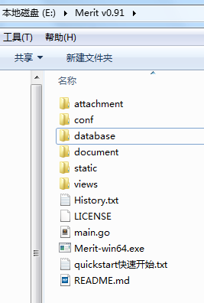

运行Merit-win64.exe文件。不要关闭这个窗口，因为它是服务，如下图：

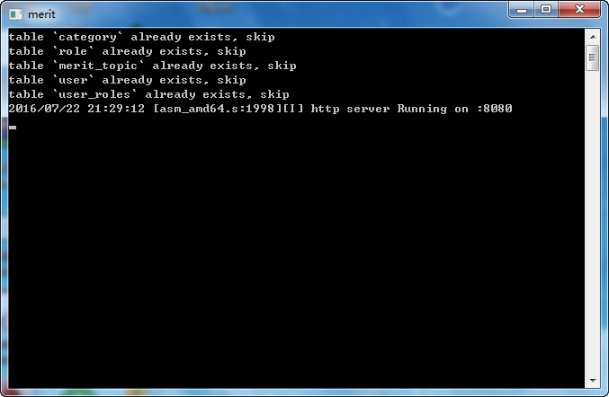

这个是服务，请不要关闭。

## 1.2 修改端口号

如果闪退，则可能是默认的端口80被占用，此时修改D:\ Merit \conf\ app.conf

httpport = 80

修改上面的80为8080

重新运行Merit-win64.exe

80端口的好处是浏览器默认的端口，不用输。假设运行cms系统的电脑IP为192.168.9.13（下同），只要在浏览器输入192.168.9.13即可。

管理员登陆用户名为admin，密码为admin

管理员后台登陆地址为 192.168.9.13/admin

其他设计院人员用户名为 汉语拼音姓全拼+点号.+名的首字母。如qin.xc，密码也是qin.xc

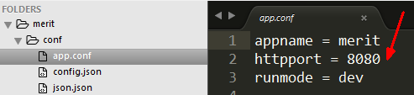

## 1.3 查看系统

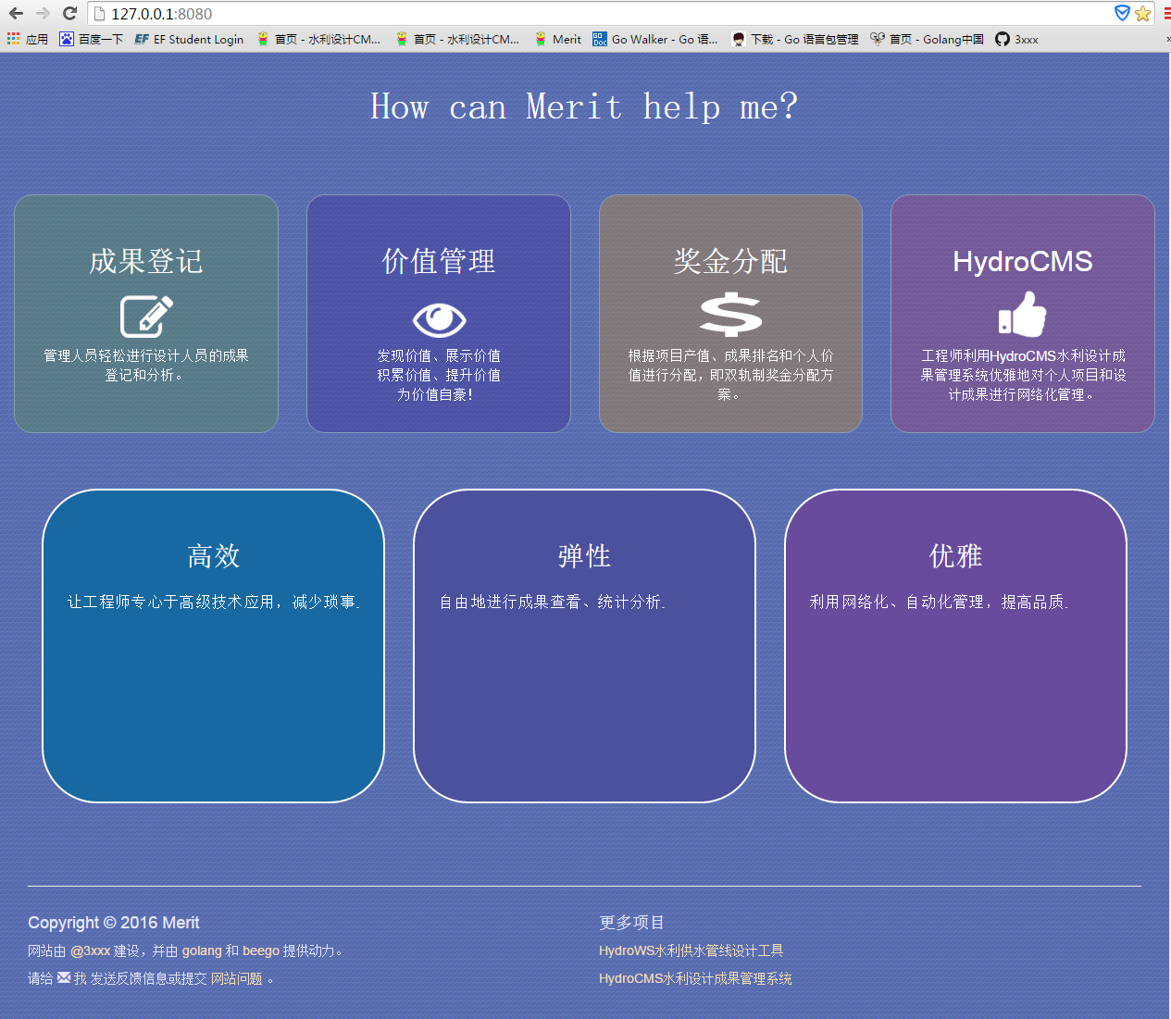

如果没有基础数据文件，继续往下看。

## 1.4 管理员设置部门和价值结构

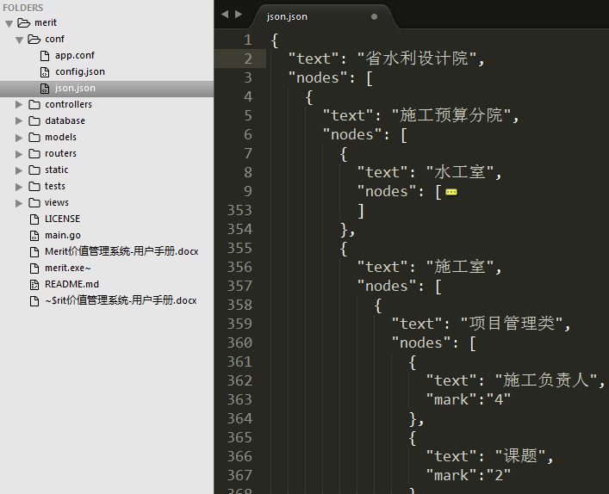

这是一个json结构的数据，可以用document文件夹中的JSONedit编辑器做出来。也可以不管它，先用自带的，然后到系统里修改。

系统另外也提供了一个在线json编辑器，地址：IP:8080/jsoneditor

管理员登录IP:8080/admin，默认用户名和密码都是admin

数据库是这样的：list是选项，list_mark是对应不同选项的分值。如项目负责人，大型对应的为4分一个；获奖院级为2分一个。

如果不设选项，则直接用mark分值。如课题研究下不预设分类选择的话，那么，每个课题研究都是4分咯。

还需要增加封顶分……

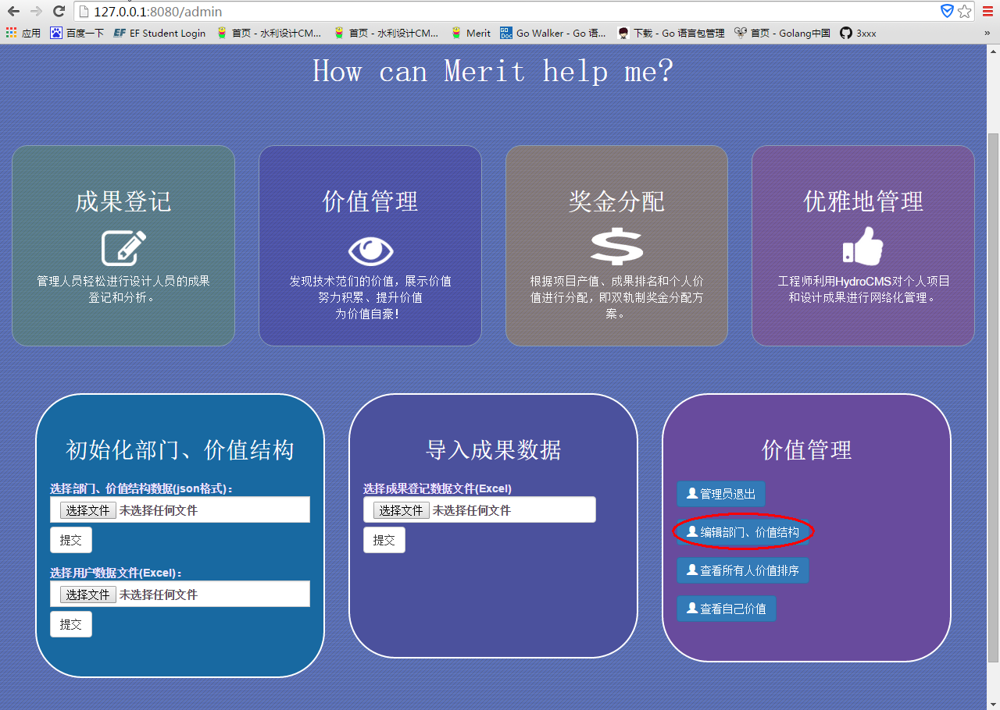

点击“编辑部门、价值结构”

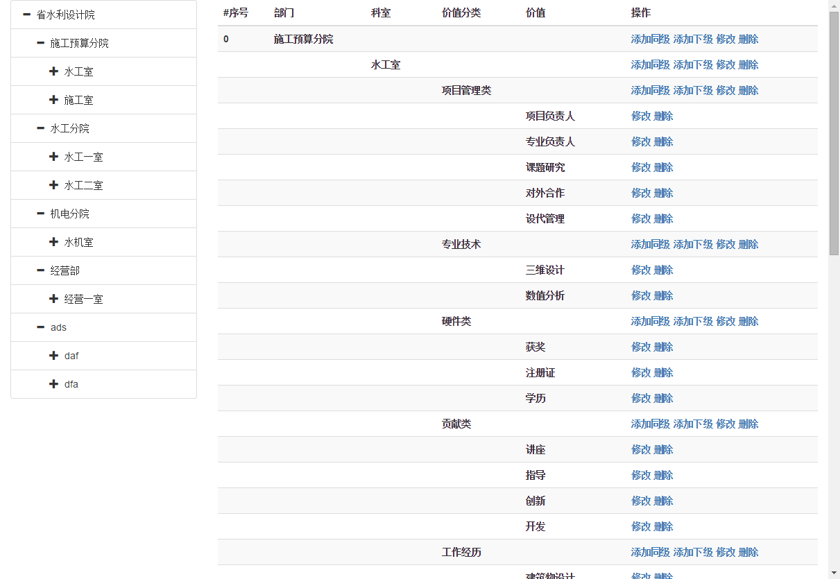

在这里可以添加同级、下级；删除和修改。

## 1.5 导入用户数据

Excel数据按照document文件夹中例子进行。

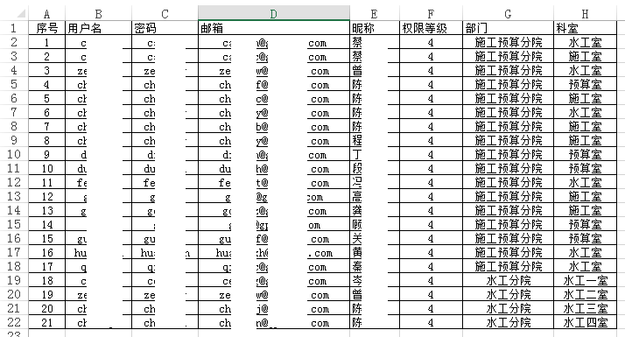

在admin页面选择导入用户数据。

权限说明：

|  |  |  |  |
| --- | --- | --- | --- |
| 序号 | 权限等级 | 权限说明 | 操作 |
| 1 | 1 | 管理员 | 全部 |
| 2 | 2 | 分院领导 | 查看和修改本分院全部 |
| 3 | 3 | 科室主任 | 查看和修改本科室全部 |
| 4 | 4 | 普通用户 | 查看和修改自己明细;按项目查看 |

## 1.6 自定义成果类型和折标系数表

管理人员准备对技术人员哪些类型的成果进行统计呢？这个系统提供自定义功能。

要计算排名，所以需要将不同的成果（比如报告）折算成统一的单位（比如A2图纸张数）。

登录/admin页面，点击——编辑成果类型、折标系数表。

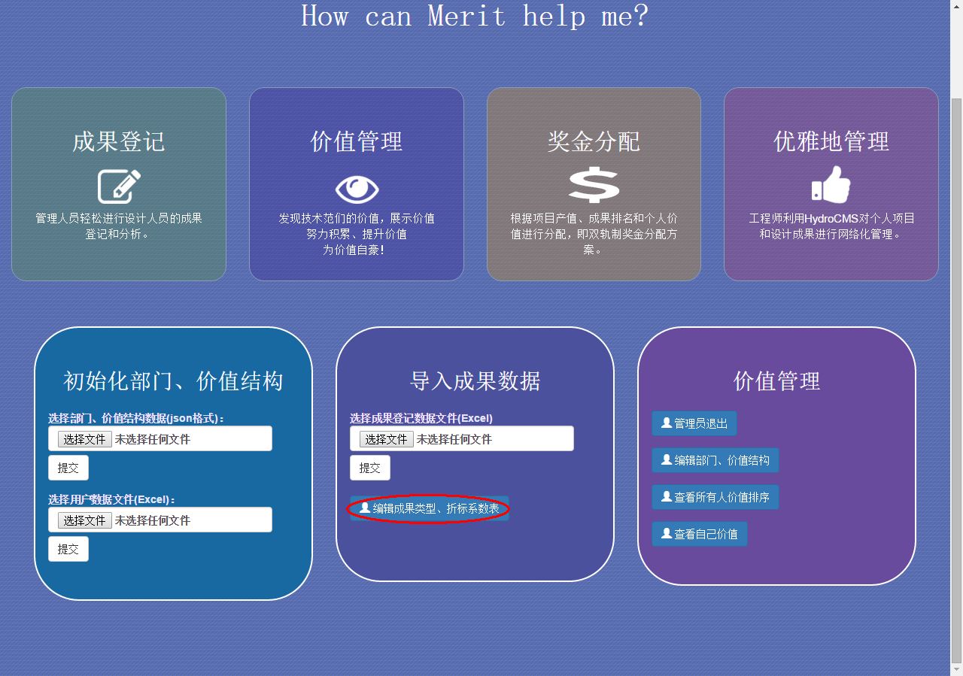

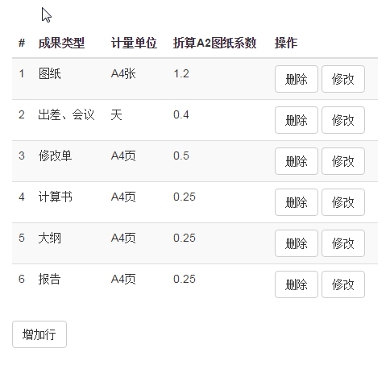

## 1.7 导入成果登记数据

准备好成果登记的表格，按照document里的格式填写。

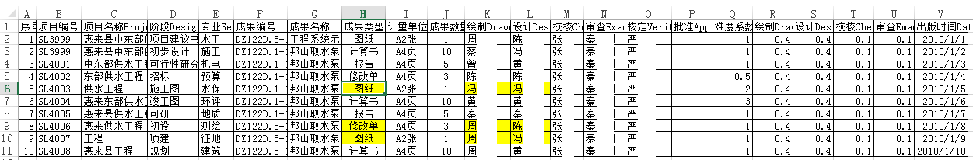

在admin页选择导入成果登记数据。

也可以由绘图、编制、设计人员自己在线填写，只能填写自己是绘图、设计或编制的成果，不能填写自己是校核人员的成果，校核人员或审查人员只能等待绘图或设计人员填写后提交过来，校核或审查人员在上面修改，提交。

## 1.8 查看价值排序

管理员在admin页面点击查看所有人价值排序。

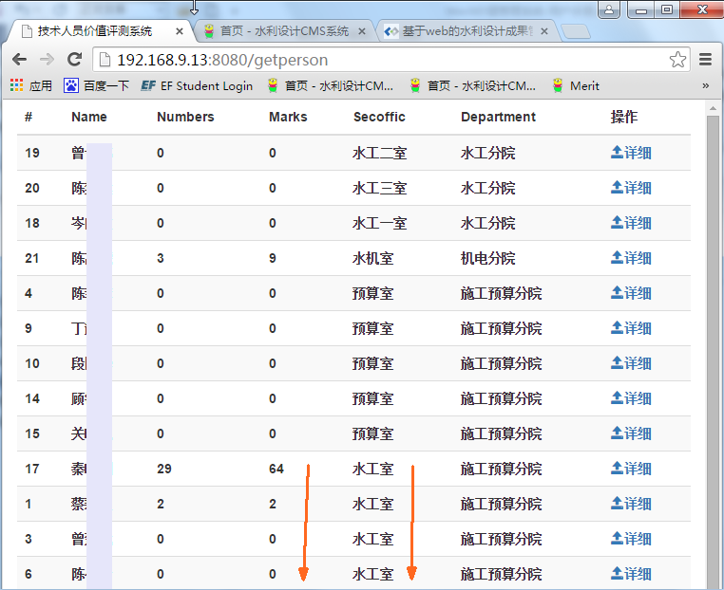

# 二 用户登录

## 2.1 成果登记系统



1） 用户修改密码

默认用户由管理员一次性导入系统，用户名如qin.xc，密码也是qin.xc，用户用地址/user进行登录修改密码。

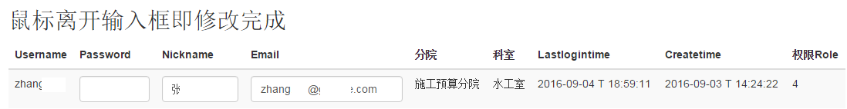

2）回到主页点击成果登记

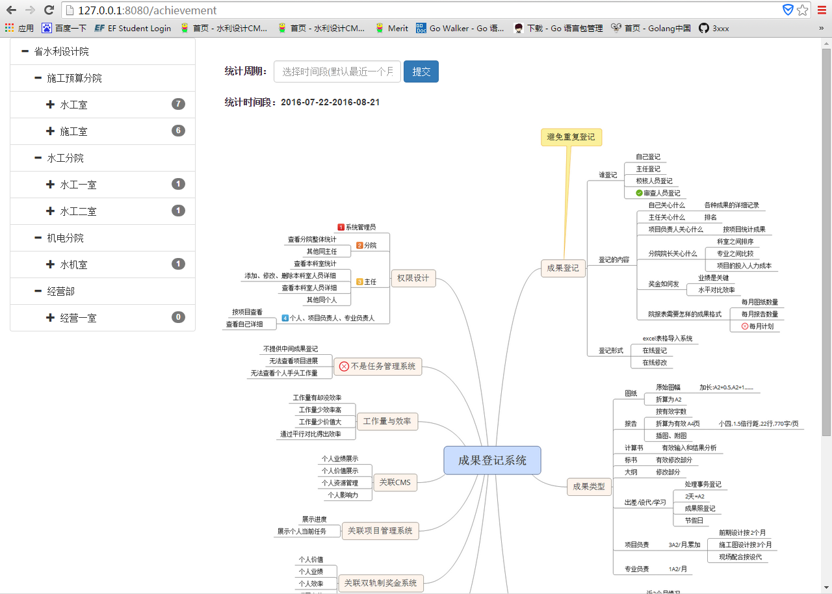

如果是管理员，可以看所有部门。

如果是分院领导，可以看分院所有科室。

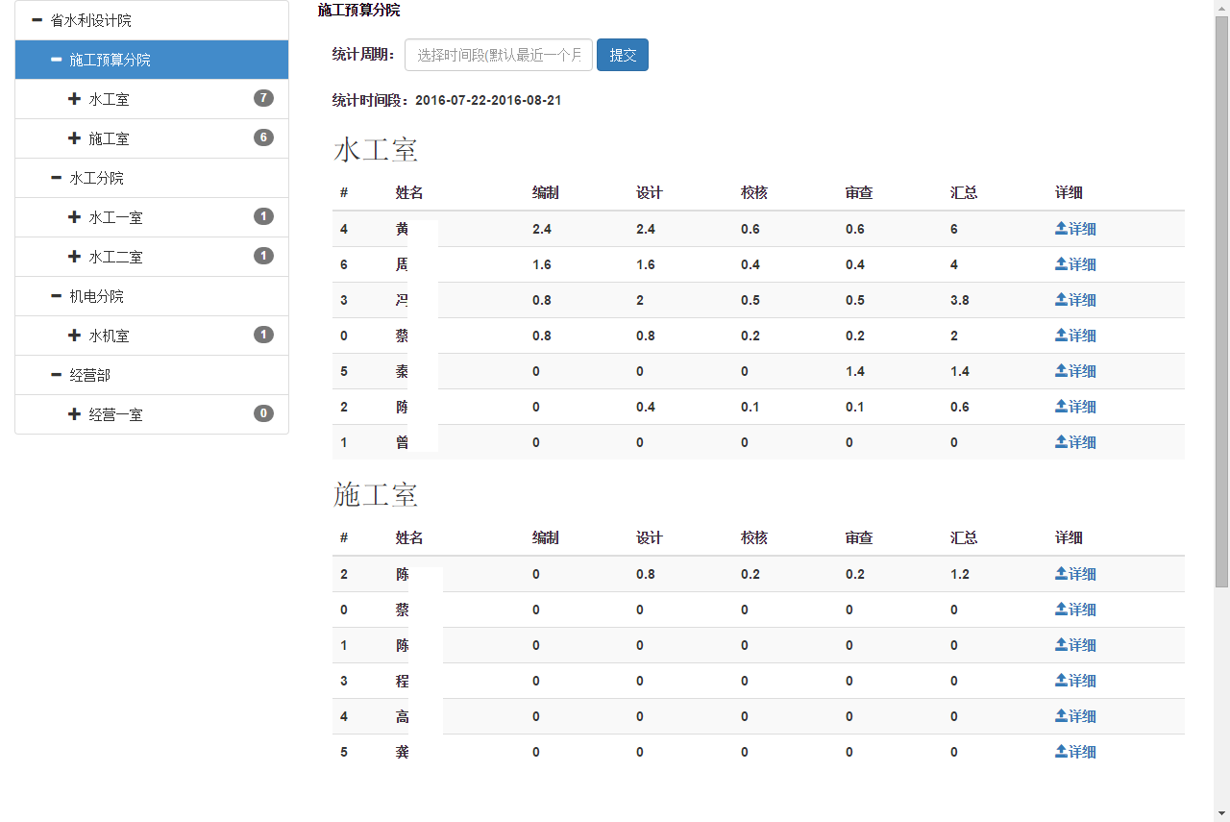

如果是主任，可以查看本科室情况。

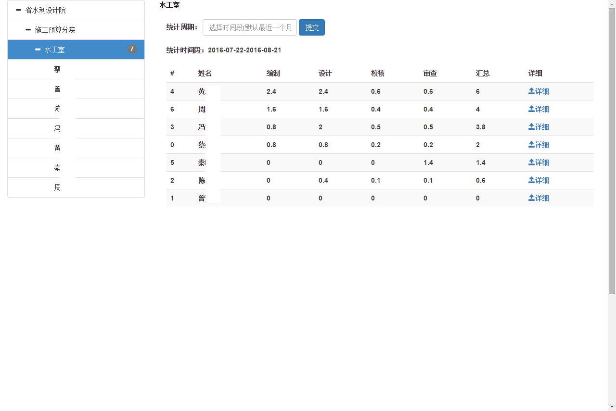

如果是个人，可以查看自己详情。

可以在线编辑：添加、删除和修改。

页面分2部分，前部分是已经完成的成果，这里的完成指的是登记的内容已经获得审查人员的确认。

后部分是需要自己处理的成果，比如自己是校核身份，那么就是设计人员传过来的成果登记内容，需要自己作为校核人员进行确认，可以修改工作量比例系数。比如一般情况，设计为0.4，校核为0.1，此时，如果觉得需要修改，则保持总数0.5不变情况下，修改设计为0.35，校核为0.15，修改后保存，保存后提交就传给了审查人员，待审查人员定义难度系数和校核与审查工作量系数。

需要提交给校核——指的是自己之前填写的成果登记内容，没有提交，只是暂时保存着。即状态为1；

需要处理校核——指的是自己作为校核人员，收到了设计人员传来的登记内容。以下类似。

点击在线添加——即可以填写自己作为绘图设计编制人员身份的成果登记。

点击处理——即对待处理的内容进行修改——提交。

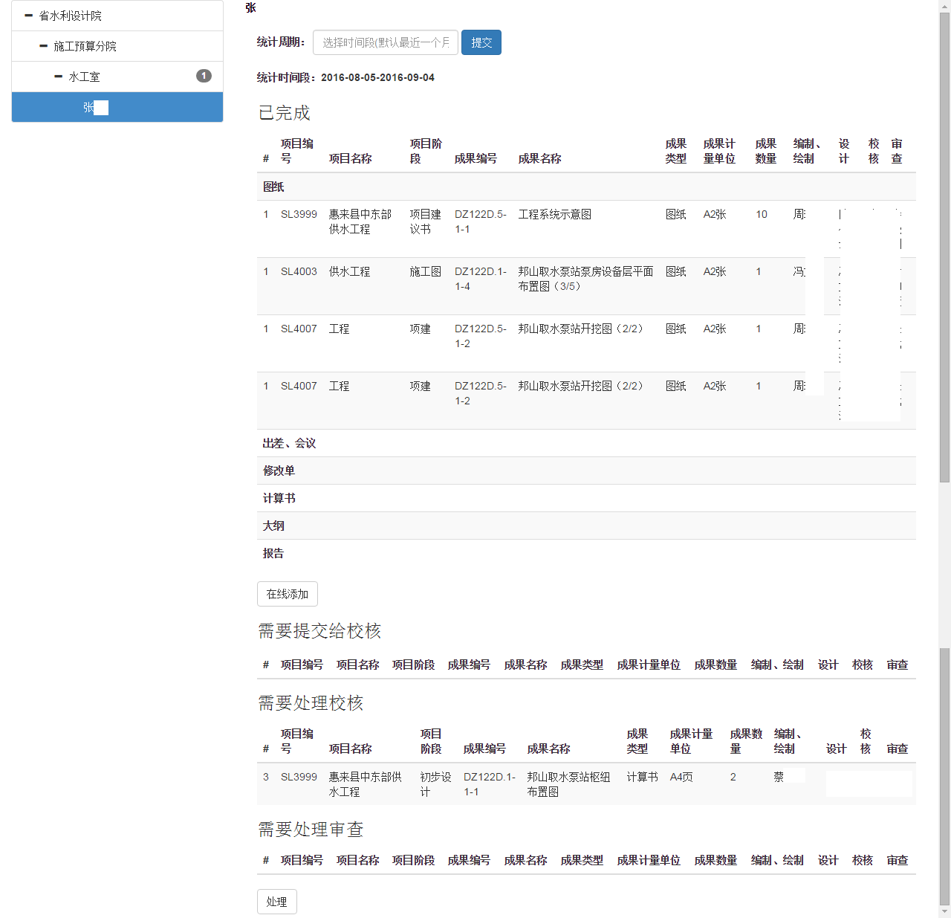

在线添加效果：

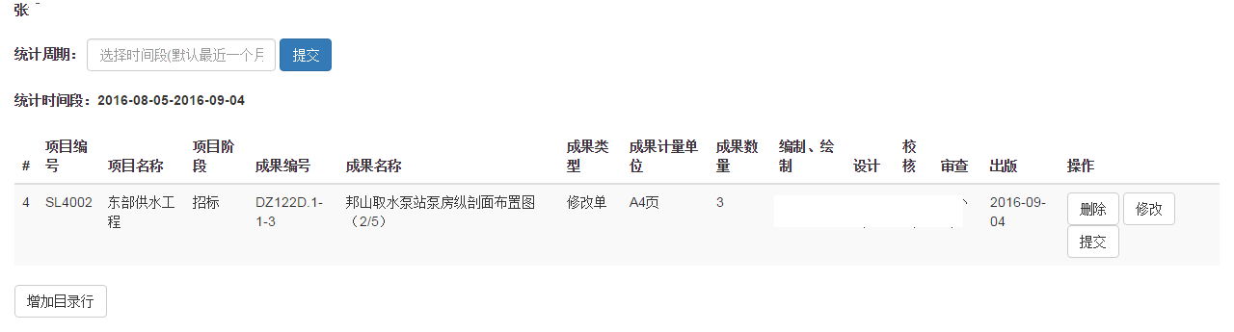

在线处理效果：

可以退回给前面填写的人员，可以修改设计系数，修改后提交给下一级。

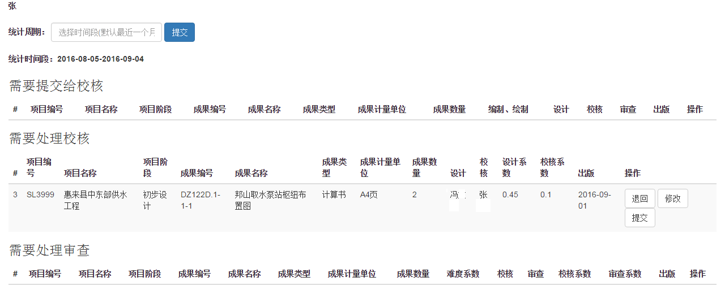

## 2.2 价值管理系统



点击价值管理，会出现自己的价值内容。

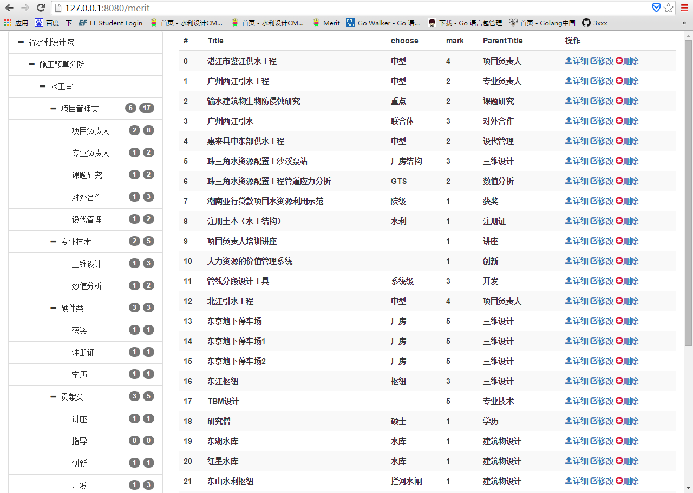

点击左侧菜单栏，进入进行价值填写。

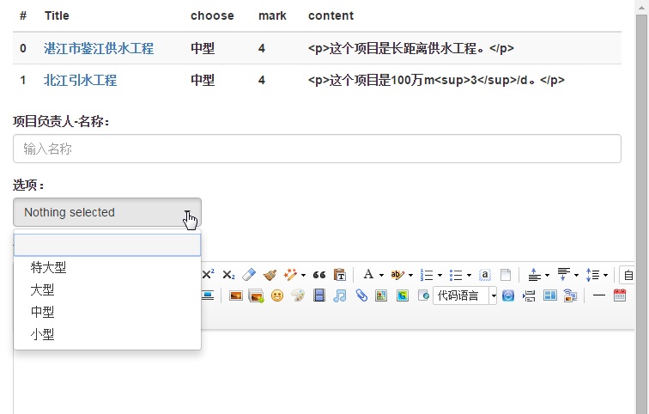

# 三 奖金系统

将人员的职称系数、聘用职称系数、价值系数、成果系数以及项目产值系数等多项内容分别展示，管理人员填写各项所占比例，对奖金进行分配到人。

|  |  |  |  |  |  |  |  |
| --- | --- | --- | --- | --- | --- | --- | --- |
|  | 各系数占比 | 0.1 | 0.2 | 0.2 | 0.4 | 0.1 |  |
| 序号 | 姓名 | 职称系数 | 聘用职称系数 | 价值系数 | 成果系数 | 产值系数 | 奖金 |
| 1 | 甲 | 0.25 | 0.25 | 0.25 | 0.25 | 0.25 |  |
| 2 | 乙 | 0.25 | 0.25 | 0.25 | 0.25 | 0.25 |  |
| 3 | 丙 | 0.25 | 0.25 | 0.25 | 0.25 | 0.25 |  |
| 4 | 丁 | 0.25 | 0.25 | 0.25 | 0.25 | 0.25 |  |

# 四 设计理念

1 价值管理系统

http://user.qzone.qq.com/504284

2 本系统基于可定制和任意扩展的理念。通过json数据文件的定制，可以任意增加和减少需要进行价值评价的部门和评价的指标内容、评价分值设定——即提供给管理员具有：自定义表单 结构 的功能。  
json数据格式如下：

{

  "text": "施工预算分院",

  "nodes": [

      {

          "text": "水工室",

          "nodes": [

            {

                "text": "项目管理类",

                "nodes": [

                {

                  "text": "项目负责人",

                  "href": "#grandchild2",

                  "nodes": [

                    {

                    "text": "大型"

                    },

                    {

                    "text": "中型"

                    },

                    {

                    "text": "小型"

                    }

                  ]

                },

                {

                  "text": "课题研究",

                  "href": "#grandchild2",

                  "nodes": [

                    {

                    "text": "重大"

                    },

                    {

                     "text": "重点"

                    },

                    {

                    "text": "一般"

                    }

                  ]

                }

              ]

            },

        {

                "text": "贡献类",

                "nodes": [

                {

                  "text": "获奖",

                  "href": "#grandchild2",

                  "nodes": [

                    {

                      "text": "国家级"

                    },

                    {

                      "text": "省部级"

                    },

                    {

                      "text": "院级"

                    }

                  ]

                },

                {

                  "text": "开发",

                  "href": "#grandchild2",

                  "nodes": [

                    {

                      "text": "系统级"

                    },

                    {

                      "text": "工具集"

                    },

                    {

                      "text": "标准"

                    }

                  ]

                }

              ]

            }

      ]

    },

    {

          "text": "施工室",

          "nodes": [

            {

                "text": "项目管理类",

                "nodes": [

                {

                  "text": "施工负责人",

                  "href": "#grandchild2",

                  "nodes": [

                    {

                    "text": "大型a"

                    },

                    {

                    "text": "中型a"

                    },

                    {

                    "text": "小型a"

                    }

                  ]

                },

                {

                  "text": "课题a",

                  "href": "#grandchild2",

                  "nodes": [

                    {

                    "text": "重大a"

                    },

                    {

                     "text": "重点a"

                    },

                    {

                    "text": "一般a"

                    }

                  ]

                }

              ]

            },

        {

                "text": "贡献类a",

                "nodes": [

                {

                  "text": "获奖a",

                  "href": "#grandchild2",

                  "nodes": [

                    {

                      "text": "国家级a"

                    },

                    {

                      "text": "省部级a"

                    },

                    {

                      "text": "院级a"

                    }

                  ]

                },

                {

                  "text": "开发a",

                  "href": "#grandchild2",

                  "nodes": [

                    {

                      "text": "系统级a"

                    },

                    {

                      "text": "工具集a"

                    },

                    {

                      "text": "标准a"

                    }

                  ]

                }

              ]

            }

      ]

    }

  ]

}

3、用户登录后即进入自己页面，展示出由管理员定制好的表单，用户根据表单填写自己的内容。

4、管理员设置自定义表单的分值 ——汇总用户所填内容——进行分值统计。

这个网站对人力资源的管理也可了解。http://www.chinahrd.net/blog/351/1128402/350411.html

可以参考

基于能力素质模型的人才测评系统的研究与实现

http://wenku.baidu.com/link?url=xiMhSaw0rQ6PiazVvqh3VCkuG7lnxqpi1U9RGJ5XZta7BQ80jQd4sXXiHUJuymUUj_d_gaZpD10ifkORcIQULBCr_WBoL4JNqrTraZpgZ9K###

http://wenku.baidu.com/link?url=BhasTAtFOlfJQb2k8g4E7MsEbRmcxqhFFkrHU-M-6PKQhA8zBNLIxbC42jXcNOAOHKK09bz7vZhElToGwyMvlPafhQwKf8ZBKyMR4uYRR0q

http://wenku.baidu.com/link?url=zKosiAcsBvdbxRSJ3efX5L5KaaEkxgu_7HtN3CpglBWuPso2UM0d_CZMP6ixvUgZdT9COAn4v-fQvIUwbPq2Mf9G2EyhG_5-QkQVmXtyhSe